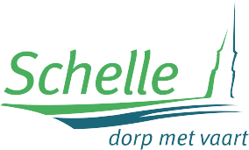
Subsidieaanvraag: Groendaken 2024

Ondergetekende (naam en voornaam):

woonachtig te (straat en nr.):

postcode en gemeente:

telefoonnummer:

e-mailadres:

Plaats van de werken:

adres (straat en nr.):

postcode & gemeente eigenaar: 2627 Schelle

Ik, ondergetekende, verklaar hierbij dat de werken zijn uitgevoerd zoals vermeld in de subsidieaanvraag. Ik verzoek om uitbetaling van de premie op het volgend rekeningnummer:

Op naam van:

Ingediend te Schelle op (datum): / /2024

Handtekening aanvrager:

Het ingevulde formulier bezorgt u aan de milieudienst via mail: milieu@schelle.be
of per post: Gemeente Schelle, dienst milieu, Fabiolalaan 55, 2627 Schelle.
Meer info: milieu@schelle.be – 03 871 98 52

